La phrase exclamative et la phrase impérative
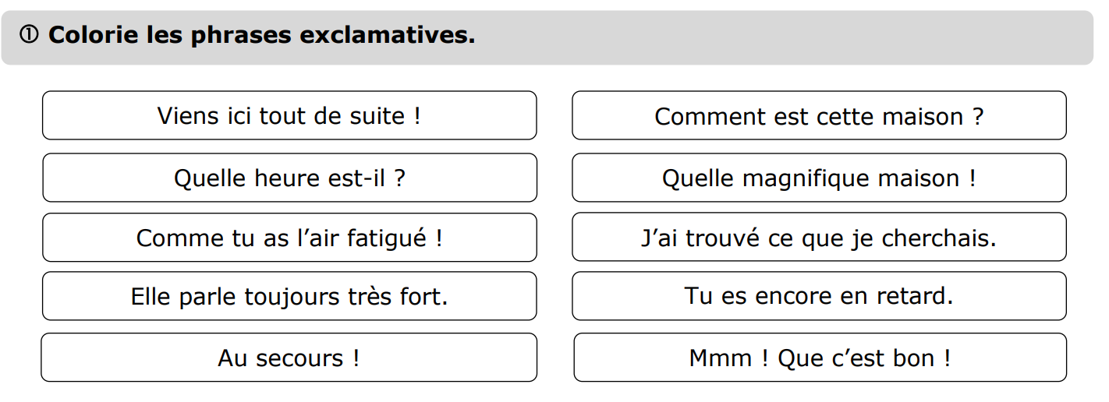
1)
2)

3) Recopie uniquement les phrases injonctives.
N’allez pas dans le jardin. Que tu es bête !
Avec qui vas-tu au cinéma ? Tourne à gauche.
J’ai mal aux dents. Range ta chambre !
4)

